АТК КИЗИЛЮРТОВСКОГО РАЙОНА ПРОВОДИТ АДРЕСНУЮ РАБОТУ С СЕМЬЯМИ БЫВШИХ ТЕРРОРИСТОВ

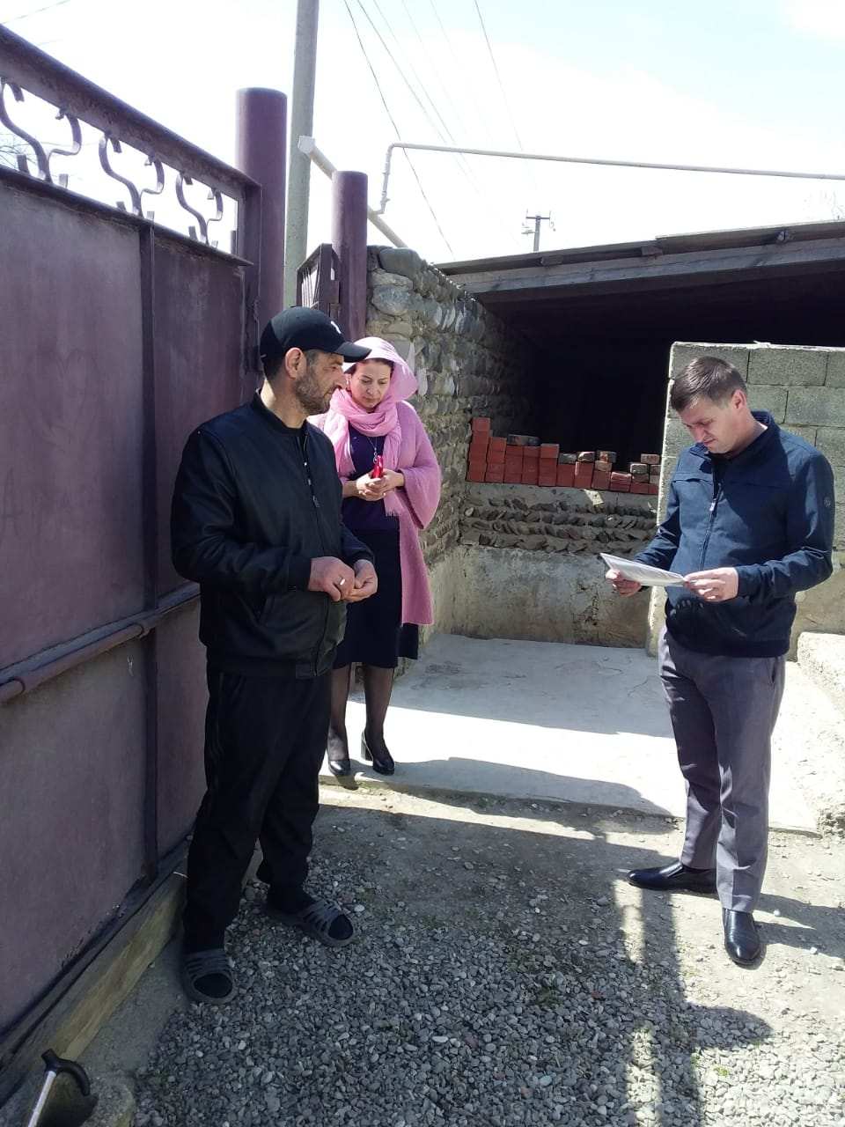
Рабочие группы администрации Кизилюртовского района на днях посетили на дому вдову члена незаконного вооруженного формирования Джамилю Саниеву и Шахбана Исакова, отбывшего наказание за террористическую деятельность. Они проживают в селениях Султанянгиюрт и Комсомольское соответственно. Специалисты аппарата АТК поинтересовались их бытовыми проблемами, образом жизни.
Как объяснили в Антитеррористической комиссии Кизилюртовского района, во исполнение Комплексного плана противодействия идеологии терроризма в Дагестане разработана единая централизованная система организации и проведения адресной работы с бывшими террористами и членами их семей, на регулярной основе ведется работа, направленная на дерадикализацию лиц, осуждённых по террористическим статьям.
«Проведение адресной работы с бывшими террористами выстроена, проводится слаженная работа с этой группой лиц, чтобы получить объективную информацию о происходящих в их среде процессах», — сообщил специалист аппарата АТК Али Каримов, добавив, что в состав рабочих групп входят также ответственные сотрудники сельских администраций.
«Особое внимание мы уделяем проблемам, с которыми сталкивается данная категория лиц, чтобы своевременно оказать им помощь на правовой основе», — подчеркнул заместитель главы администрации селения Султанянгиюрт Тимур Кандалаев.
